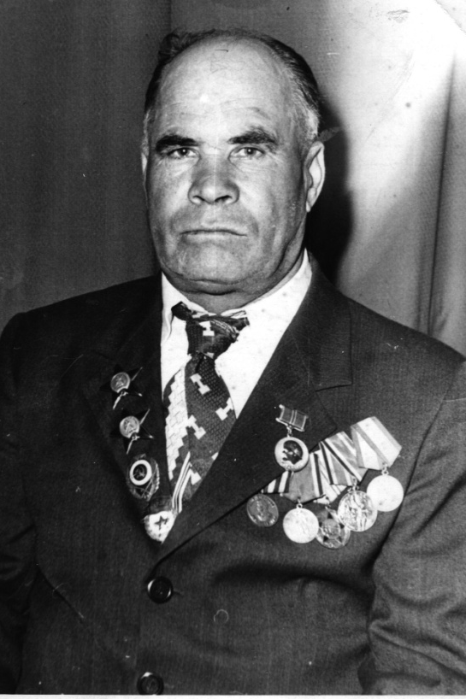Вафин Загит Салихович родился 1 июля 1924 года в деревне Заит-Каратаево Ново-Письмянского района (ныне Лениногорский район) Татарской АССР.
Семья Вафиных в 1938 году переехала в Туймазинский совхоз. Загиту в ту пору было всего семь лет. Он рос трудолюбивым парнем, готовым в любую минуту прийти на помощь – пусть только попросят! После школы пошел на работу, трудился на разных участках и всегда с честью справлялся с любым делом – для него, казалось, ничего не было невозможным.
Загиту в 1942 году исполнилось 18 лет, из военкомата принесли повестку. С августа 1942 года по май 1943 года боец Загит Вафин был курсантом 23-го снайперского полка Уральского военного округа. После окончания учебы его отправили на фронт. Он воевал старшим разведчиком в 1-ом Воронежском и 4-ом Украинском фронтах, младшим сержантом 59-ого артиллерийского полка 30-ой Киевско- Житомирской стрелковой дивизии.
Первый бой Загита Салиховича был на Курской дуге.
Он вспоминал, что даже неба не было видно, горели танки, от взрывов, от скрежета гусениц танков ничего не было слышно.
Загит Салихович, разведчик, ходил в разведку, брал «языка».
В 1944 году Вафин З.С. стал коммунистом – ему тогда исполнилось всего 20 лет! Перед боем написал заявление о приеме в партию. В то время многие бойцы писали заявления с просьбой: «Если погибну, считайте меня коммунистом…»
Победу Загит Вафин встретил в столице Чехословакии – Праге. Загит-абый совсем не любил вспоминать войну. И когда его просили что-нибудь рассказать, он всегда отвечал:
- Не дай Бог вам это пережить!
Очень многих своих друзей потерял он в годы войны. Вспоминая их, он надолго замолкал, глаза его наполнялись слезами. А с живыми однополчанами он старался поддерживать отношения. Он общался со своим однополчанином Дружининым Алексеем Николаевичем из Житомира. Они ездили друг к другу в гости. Подолгу разговаривали, поминали погибших боевых товарищей.
Загит Салихович с мая 1945 года по март 1947 года продолжил службу водителем в гвардейской миномётной дивизии в Северной группе войск. После окончания службы вернулся в Туймазинский совхоз. Дома ждали его возвращения жена – Малика Гиззатуллиновна и сын – Рашит. После войны у них родились две дочери: Роза и Сирена. Загит Салихович до выхода на пенсию работал водителем в Туймазинском совхозе. Умер он 14 августа 1997 года.
За смелость и отвагу в годы Великой Отечественной войны боец Вафин награжден орденами и медалями. На лацкане его парадного костюма красовались два ордена «Красной Звезды», орден «Отечественной войны II степени», медаль «имени Жукова» и послевоенные юбилейные медали. Были у него Почетные грамоты и Благодарственные письма. Он имел личную Благодарность от И. В. Сталина. А в годы мирного труда он неоднократно удостаивался званий «Ударник коммунистического труда» и «Победитель социалистических соревнований».
Исхакова Рамзия Минзакиевна,
учитель географии

